编码：

事后监督及电子档案管理系统

详细设计说明书

拟制人 王一星 日期 2008年11月14日
审核人 日期 2008年12月11日

更改控制页

序号 | 版本号 | 更改时间 | 更改内容描述 | 填写人
1 | 1．0

目 录

1 引言 1
1.1 编写目的 1
1.2 编写背景 1
1.2.1 系统名称及版本号 1
1.2.2 任务提出者 1
1.2.3 任务承接者及实施者 1
1.2.4 使用者 1
1.3 文档概述 2
1.3.1 文档结构说明 2
1.3.2 电子文档编写工具 2
1.3.3 定义说明与符号 2
1.3.4 参考资料 4
2 功能概述 4
2.1 功能模块命名原则 4
2.2 功能层次图 4
2.3 功能模块与部门的对应关系 8
2.4 本子系统的外部接口 8
3 数据库设计 8
3.1 代码表列表 8
3.2 实体集列表 10
3.2.1 公共部分 10
3.2.2 影像处理部分 10
3.2.3 账务检查预警、重点监督、随机抽查部分 11
3.2.4 差错管理部分 11
3.2.5 工作情况及管理部分 11
3.2.6 查询打印部分 12
3.2.7 系统管理部分 12
3.2.8 数据管理 13
3.3 表属性描述 13
3.3.1 公共部分 13
3.3.2 影像处理部分 19
3.3.3 账务检查预警、重点监督、随机抽查部分 26
3.3.4 差错管理 36
3.3.5 工作情况及管理 41
3.3.6 查询打印 49
3.3.7 系统管理 50
3.3.8 数据管理部分 60
3.4 数据量分布 68
3.5 数据存储与访问分析 69
3.6 安全保密措施 70
4 功能模块详述 71
4.1 影像处理 71
4.1.1 票据扫描 71
4.1.2 OCR识别 81
4.1.3 自动勾对 85
4.1.4 手工补输 89
4.1.5 批次控制 93
4.2 账务检查及预警 98
4.2.1 本子模块公共界面设计 98
4.2.2 核算码余额方向审核 100
4.2.3 已停用核算码账户检查 102
4.2.4 表外科目平衡核对 104
4.2.5 表外科目和表内科目（核算码）之间平衡检查 107
4.2.6 利息计提类核算码审核 110
4.2.7 重要核算码余额检查 112
4.2.8 832及834卡片账检查 115
4.2.9 暂收暂付类超期催转 117
4.2.10 卡片账与会计账务核对 119
4.2.11 交易信息与会计账户信息核对检查 121
4.2.12 综合系统与消费信贷系统总分核对检查 123
4.2.13 会计总账与信用卡系统账务核对 125
4.2.14 综合系统与新一代信贷系统账务核对 128
4.2.15 综合系统与NISS系统间账务核对 130
4.2.16 平均利率审核模块 132
4.2.17 特殊利率检查 135
4.2.18 尾箱限额执行情况检查 138
4.3 重点监督 140
4.3.1 单笔交易大额现金监督 140
4.3.2 单笔交易大额转账监督 143
4.3.3 当天汇总大额现金交易检查 146
4.3.4 当天汇总大额转账交易汇总 149
4.3.5 传票套删除检查监督 151
4.3.6 错账冲正及超前起息交易监督 153
4.3.7 零售冻结、解冻及挂失业务监督 155
4.3.8 特殊汇率类交易监督 157
4.3.9 准备金计提类交易监督 159
4.3.10 非信贷资产类交易监督 161
4.3.11 手工计息类交易监督 162
4.3.12 长期不动户交易监督 164
4.3.13 临时过渡性科目交易监督 166
4.3.14 暂收暂付类交易监督 167
4.4 随机抽查 169
4.5 差错管理 172
4.6 工作情况管理 178
4.6.1 日终统计 178
4.6.2 工作报表管理 182
4.6.3 日结管理 185
4.6.4 工作任务管理 188
4.7 查询打印 192
4.7.1 流水查询 192
4.7.2 日志明细 197
4.7.3 影像查询 201
4.7.4 差错清单 204
4.8 系统管理 208
4.8.1 系统参数管理 208
4.8.2 业务参数管理 212
4.8.3 权限配置管理 215
4.8.4 机构管理 216
4.8.5 用户配置 222
4.9 数据管理 224
4.9.1 数据源定义 224
4.9.2 数据导入控制 228
4.9.3 情况查询 231
4.9.4 刻盘管理 234

- 引言
  - 编写目的
编写本详细设计说明书的目的在于详细的说明呼市商业银行事后监督及电子档案管理系统的各个模块的设计考虑，本文档的读者为农信“事后监督及电子档案管理系统”集成小组成员、测试小组成员、呼市商业银行后督中心、科技部。
本手册作为系统的详细设计说明书，将为用户从事本系统维护工作的科技人员提供一套详实的、可操作性强的参考文档。
  - 编写背景

系统名称及版本号
中文名称：银行事后监督及电子档案管理系统
英文全称：Post Audit and Electronic Archives Management System
系统版本：ADMAS

任务提出者
河北农信（简称：农信）。

任务承接者及实施者
东华合创北美（简称：东华合创北美）；
东华合创北美农信后督系统项目组实施。

使用者
农信后督中心、会计部、个人金融部、科技部、各营业网点。
  - 文档概述

文档结构说明
本文档可分为三个部分：功能概述、数据库设计和各个功能模块的详细设计。
功能模块主要对本系统的功能进行简要的概述，并对本系统进行各个功能模块的划分，描述各个功能模块和各个部分之间的对应的关系。
数据库设计对各个模块的所涉及到的基本表进行设计
功能模块详述对各个模块的详细设计进行描述
本文档的重点在数据库设计和功能模块的设计

电子文档编写工具
Microsoft Office2003
Power Designer 9.5
Visio2003

定义说明与符号
术语和缩写解释：
序号 | 定义 | 说明
 | 待监督数据 | 各类临柜数据，经过筛选、拆分、解析、分类后，作为待监督的数据装入数据库，该部分称之为待监督数据，本系统使用该数据与凭证的索引数据进行碰对。
 | 已监督数据 | 对已经完成监督业务处理的数据称为监督数据。
 | 已碰对数据 | 待监督数据与录入数据完成匹配的流水数据记录。
 | 未碰对流水数据 | 待监督数据中的联机日志数据，没有相应的录入数据与之匹配。
 | 未碰对传票数据 | 监督员根据传票录入的数据，待监督数据中没有相应的流水数据与之匹配
 | 事后流水号 | 事后监督系统对所有待监督数据中的数据分配的一个唯一标识序号，该序号每个分行每个工作日唯一
 | 凭证类别 | 待监督的凭证类别，系统针对每类凭证定义识别要素和监督要素。
 | 监督类别 | 不同的专业类型，需监督的业务不同。系统按专业类型对需要监督的业务分类。
 | 差错等级及差错代码 | 对临柜人员的差错按严重程度进行分级，并为每个差错分配一个代码。监督人员通过录入差错代码登记差错。
 | 差错归档 | 差错中的每条记录，必须限期根据网点回复结果归档。
 | 差错核减 | 根据临柜对差错的回复，对非临柜错误的差错，由有权人员进行核减处理。对监督柜员要统计自己的差错
 | 系统日志 | 顺序记录监督员每日工作情况。
 | 处理序号 | 系统日志中每笔记录系统分配一个处理序号，该序号每个分行每个监督日期唯一。
 | 事后监督数据保存的期限 | 通知回复、差错明细、差错统计等数据，日终备份后清理。系统内存放数据的期限由有权人以天为基本单位设定。
 | 主票 | 指一笔业务所有凭证影像索引主票，即该笔业务的第一张凭证影像
 | 在线存储 | 对存储在硬盘上的数据称为在线存储。该部分数据对客户端查询响应最快
 | 离线存储 | 数据已经脱机存放称为离线存储

参考资料
- 农信《系统需求规格说明书》
- 功能概述
  - 功能模块命名原则
本系统按照业务职能划分为七个子系统，即影像处理子系统、业务监督子系统、差错处理子系统、工作情况子系统、查询打印子系统、系统管理子系统、数据管理子系统，每个子系统下面包含很多模块。
模块命名规则：每个单词头一个字母大写，且能准确概括该模块功能。
模块编号规则：子系统代码+ 子系统内模块编号+ 模块内子功能编号，依次类推。
  - 功能层次图
系统代  码 | 系统名称 | 模块代码 | 模块名称 | 子模快代码 | 子模块名称
1 | 影像处理 | 1.1 | 票据扫描 | 1.1.1 | 票据扫描
 |  |  |  | 1.1.2 | 批次检查
1 | 影像处理 | 1.2 | OCR识别 | 1.2.1 | 自动识别
 |  |  |  | 1.2.2 | 手动识别
1 | 影像处理 | 1.3 | 自动勾对
1 | 影像处理 | 1.4 | 手工补输
1 | 影像处理 | 1.5 | 批次控制 | 1.5.1 | 批次查询
 |  |  |  | 1.5.2 | 批次修改
 |  |  |  | 1.5.3 | 批次删除
 |  |  |  | 1.5.4 | 流程回退
2 | 业务监督 | 2.1 | 账务预警及检查 | 2.1.1 | 预警监督
 |  |  |  | 2.1.2 | 系统内外账户平账检查
 |  |  |  | 2.1.3 | 存放同业对账
2 | 业务监督 | 2.2 | 重点监督 | 2.2.1 | 当天汇总大额现金交易检查
 |  |  |  | 2.2.2 | 当天汇总存款大额转账交易检查
 |  |  |  | 2.2.3 | 错账冲正交易检查
 |  |  |  | 2.2.4 | 删除交易检查
 |  |  |  | 2.2.5 | 特殊利率检查
 |  |  |  | 2.2.6 | 不计息账户检查
 |  |  |  | 2.2.7 | 存款手工计息检查
 |  |  |  | 2.2.8 | 特殊状态账户审核
 |  |  |  | 2.2.9 | 开销户审核
 |  |  |  | 2.2.10 | 活期不动户检查
 |  |  |  | 2.2.11 | 临时过渡性科目检查
 |  |  |  | 2.2.12 | 网点营业时间监控
 |  |  |  | 2.2.13 | 存放同业对账检查
 |  |  |  | 2.2.14 | 存放同业款项交易
 |  |  |  | 2.2.15 | 重要空白凭证检查
 |  |  |  | 2.2.16 | 营业外收支审核
 |  |  |  | 2.2.17 | 重要控制账户交易监控
2 | 业务监督 | 2.3 | 随机抽查 | 2.3.1 | 随机抽查交易监督
3 | 差错处理 | 3.1 | 差错登记
3 | 差错处理 | 3.2 | 差错发送
3 | 差错处理 | 3.3 | 差错回复
3 | 差错处理 | 3.4 | 差错处理
4 | 工作情况管理 | 4.1 | 日终统计 | 4.1.1 | 差错量统计
 |  |  |  | 4.1.2 | 监督量统计
 |  |  |  | 4.1.3 | 补输量统计
 |  |  |  | 4.1.4 | 监督总量统计
4 | 工作情况管理 | 4.2 | 工作任务管理 | 4.2.1 | 工作任务分配
 |  |  |  | 4.2.2 | 工作留言删除
4 | 工作情况管理 | 4.3 | 日结管理
4 | 工作情况管理 | 4.4 | 工作留言
5 | 查询打印 | 5.1 | 流水查询
5 | 查询打印 | 5.2 | 影像查询
5 | 查询打印 | 5.3 | 日志查询
5 | 查询打印 | 5.4 | 差错查询
5 | 查询打印 | 5.5 | 历史影像查询
6 | 系统管理 | 6.1 | 系统参数管理 | 6.1.1 | 机构级别管理
 |  |  |  | 6.1.2 | 操作员级别管理
6 | 系统管理 | 6.2 | 业务参数管理 | 6.2.1 | 数据清理参数表
 |  |  |  | 6.2.2 | 代发工资白名单
 |  |  |  | 6.2.3 | 代发工资限额表
 |  |  |  | 6.2.4 | 大额监督限额表
 |  |  |  | 6.2.5 | 临时过渡科目限额表
 |  |  |  | 6.2.6 | 营业时间监督结果表
 |  |  |  | 6.2.7 | 库存限额表
 |  |  |  | 6.2.8 | 随机抽查策略表
 |  |  |  | 6.2.9 | 库存余额科目表
 |  |  |  | 6.2.10 | 重要帐户控制参数表
 |  |  |  | 6.2.11 | 内外帐户核对参数表
6 | 系统管理 | 6.3 | 机构管理 | 6.3.1 | 监督中心管理
 |  |  |  | 6.3.2 | 前台机构管理
6 | 系统管理 | 6.4 | 用户管理 | 6.4.1 | 操作员管理
 |  |  |  | 6.4.2 | 前台柜员管理
 |  |  |  | 6.4.3 | 角色分配
 |  |  |  | 6.4.4 | 更改密码
 |  |  |  | 6.4.5 | 解锁操作员
6 | 系统管理 | 6.5 | 权限配置管理 | 6.5.1 | 菜单管理
 |  |  |  | 6.5.2 | 角色管理
7 | 数据管理 | 7.1 | 手工数据导入
7 | 数据管理 | 7.2 | 数据处理情况查询
8 | 库存管理 | 8.1 | 库房管理
8 | 库存管理 | 8.2 | 档案入库
8 | 库存管理 | 8.3 | 档案借阅
8 | 库存管理 | 8.4 | 档案查询
8 | 库存管理 | 8.5 | 票据打包

  - 功能模块与部门的对应关系
功能  部门 | 影像  处理 | 业务  监督 | 差错  处理 | 工作情况管理 | 查询  打印 | 系统  管理 | 数据  管理
网点  前台 |  |  |  |  | 
后督  中心 |  |  |  |  |  |  | 
说明：“”表示该部门使用了该模块，“ ”表示该部门没有使用该模块。
  - 本子系统的外部接口
与综合业务系统的账务数据和交易数据的接口。主要实现步骤：将综合业务系统的账务数据和交易数据导出到一定的格式的文件中，然后导入到本系统
与各分支行事后监督中心的接口，主要用于差错问题的接收与反馈。各种数据及报表的查询。系统采用BROWSER/SERVER结构，在应用层对数据进行加密。
  - 系统流程图
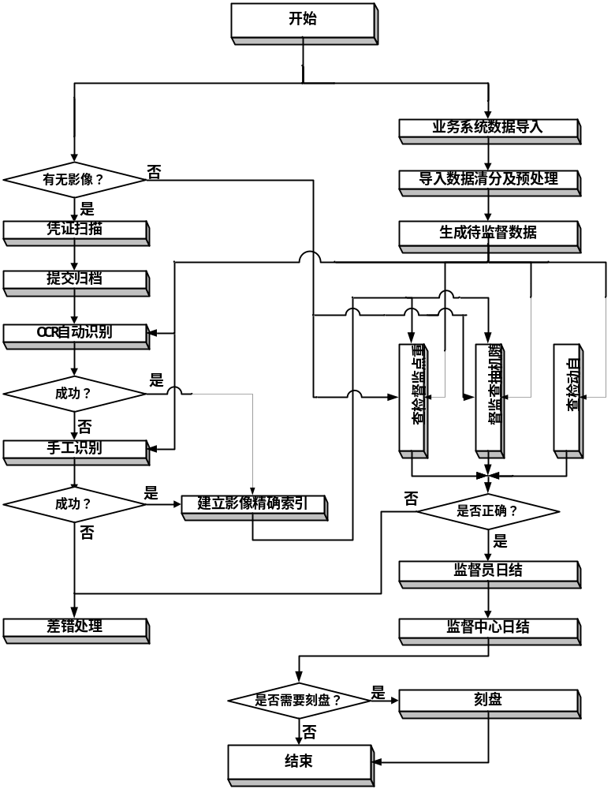
  - 安全保密措施
身份认证：
客户端的安全是通过 用户名/密码进行保护，防止非法用户进入系统；通过对客户端机器合法性的验证，保证在没有经过本系统授权的客户端不能访问本系统。
权限体系
系统的权限体系是为了防止系统内部的用户之间发生越权访问的，根据业务的需要，将系统功能细分为不同的功能项，并加以标识。在根据角色定义赋予各个角色不同的功能项集合。根据角色中不同人员的属性决定不同的数据访问隔离级别。
传输加码
本系统在数据传输的过程中对数据的安全提供保障，系统基于TCP/IP协议进行数据传输，在应用层对数据进行加密。
数据安全
数据安全是指通过系统产生的数据不能被非法的拥护访问，影响数据是采用加密的方式存储到不同的介质上。可以保证这些介质上的数据不会被其他的系统看到。
- 功能模块详述
  - 影像处理

票据扫描

票据扫描

模块编号
1．1．1

中文注释
票据扫描

功能描述
本模块的主要功能是利用B/S结构实现从浏览器(IE)调用底层扫描控件对凭证进行扫描,即将纸质档案转换为电子档案,并在数据库中建立相应的批次和文件信息，同时提供影像文件的缓存、传输和存储功能，为后续基于影像的业务如OCR识别、索引录入以及影像查询等做必要准备。
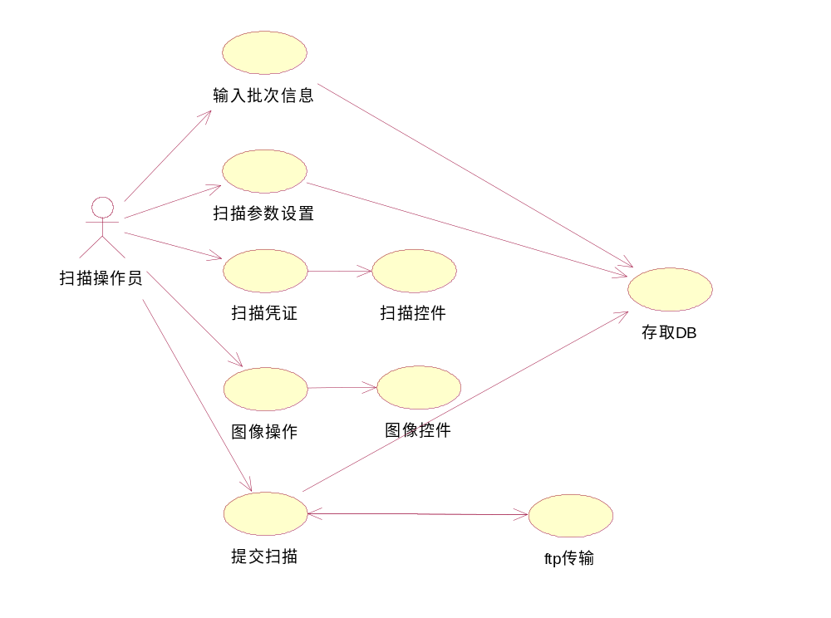

性能描述
- 扫描失误率在1/1000；
- 系统登录初始化的时间控制在5秒以内；
- 数据清理工作必须在10分钟之内完成；
- 电子影像的显示速度控制在2秒以内，
- 凭证扫描的时间必须达到30张/分钟，
- 在操作频率较高的页面要设置快捷键等方便操作的功能；
- 对描过程中出现的异常凭证可以在该批次中进行插入或追加扫描等操作；

与本模块相关的代码表和表

名称 | 中文注释 | 类型 |  | 作用
名称 | 中文注释 | 代码表 | 表 | 作用
scn_scan_parameter | 扫描参数表 |  |  | update
scn_input_policy | 扫描录入策略表 |  |  | input
ar_batch | 批次信息表 |  |  | output
ar_batch_state | 批次状态及统计情况表 |  |  | output
ar_batch_seq_no | 批次序号表 |  |  | update
ar_file_info | 文件信息表 |  |  | output
ar_svr_info | 文档服务器信息表 |  |  | input

输入信息
- 扫描员的交易机构、交易柜员号、交易日期
- 扫描时的扫描参数
- 扫描的票据

输出信息
- 数据部分，批次信息表，批次状态及统计情况，批次序号表，文件信息表
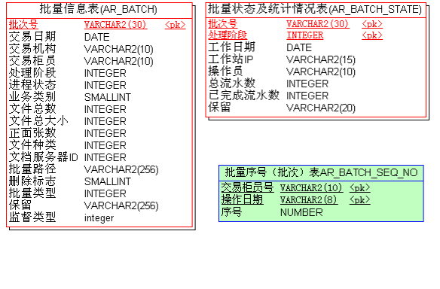
- 影象部分，包括暂存到本地的影像和最终上传到文档服务器上的影像

算法

处理流程
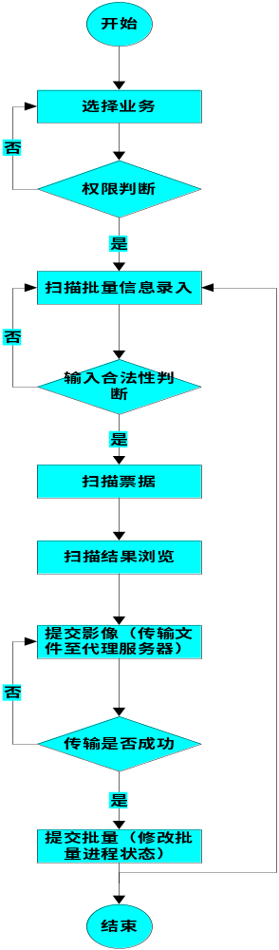

应说明的问题与限制
- 注意表之间的关系：
一对多：ar_batch与ar_batch_state，一个批次有种批次进程process_flag,多种批次状态status,ar_batch中的process_flag为该批次当前进程；
对批次处理阶段（批次进程）的解释：
见批次进程定义表ar_process_def或com.northking.paea.common.BatchProcess.java文件：
1：扫描，2：归档，3：OCR识别，4：自动勾对，5：手工补输，6：监督，7：日结，8：数据清理到历史表，9：刻盘，10：建立索引，11：统计；
对批次状态的解释：
见com.northking.paea.common.BatchProcess.java
1：未激活，2：已激活，3：正运行，4：已挂起，5：已完成，6：已删除；

一对多：ar_batch与Ar_file_info，一个批次可以有多个影像文件，通过批次号batch_no关联；

一对多：ar_svr_info(doc_svr_ip)与work_doc_relate(doc_svr_ip,ws_ip)，而一个文档服务器可以有多个工作站与之对应；
一对一：work_station_info(ws_ip)与work_doc_relate(doc_svr_ip,ws_ip)；

一对多：ar_batch_seq_no与ar_batch，同一交易柜员，同一交易日期允许存在多个批次，ar_batch_seq_no中批次号seq_no存放该交易柜员，该交易日期最近批次；

一对一：scn_scan_parameter与cm_busi_kind_def，一种业务类型有一条扫描参数信息，通过业务类型busi_kind关联；

一对一：scn_input_policy与cm_busi_kind_def，一种业务类型有一种扫描录入策略，通过业务类型busi_kind关联；
一对多：scn_input_policy与cm_trade_prop_def，一种业务类型在扫描时可以有多种交易属性，通过交易属性代码prop_code关联；
- 对表中特殊及常用字段的说明：
batch_no：批次号
process_flag：批次处理进程
batch_type：批次类型，目前系统定义了两种，0为扫描，1为监督
tr_telr：交易柜员
br_code：交易网点（网点号）
au_org_code：监督中心代码
tr_date：交易日期
oper_code：操作员代码
doc_svr_ip：文档服务器ip
ws_ip：工作站ip
data_type：数据类型
busi_type：业务类型，如：储蓄，会计等(见cm_busi_kind_def)
prop_code：交易属性代码；
- 批次号生成规则：
批次号＝属性组合＋序号
属性组合：根据scn_input_policy中显示序号show_no和组成批次号标志batch_flag确定；注意：show_no不仅定义了该属性在页面上的显示顺序，也定义了其在批次号中的显示顺序；batch_flag定义了该属性是否组成批次号(即是否在批次号中显示)，1为是，0为否；
- 扫描和图片显示控件：
在扫描的时候需要扫描控件，识别的时候需要图片显示控件，确保这些控件在系统运行的时候要自动下载，并能正确的执行

屏幕布局设计与说明
扫描主页面如下图所示：
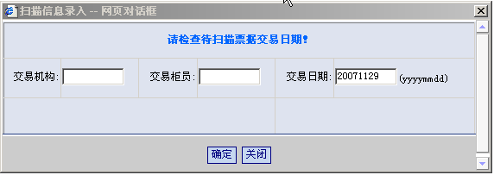
【输入说明】
交易机构：6位，机构号
交易柜员：4位，前台业务交易柜员号
交易日期：业务发生日期。

批次检查

模块编号
1．1．2

中文注释
批次检查

功能描述
由于某种原因（比如突然停电，电脑死机）造成扫描批次未传输成功，可以在此重新传输至本机文档服务器。

性能描述
无

与本模块相关的代码表和表

名称 | 中文注释 | 类型 |  | 作用
名称 | 中文注释 | 代码表 | 表 | 作用
AR_BILL_DATA | 票据识别信息表 |  |  | input
AR_FILE_INFO | 文件信息表 |  |  | output
DS_TRADE_STATE | 流水状态表 |  |  | output
ar_batch | 批次信息表 |  |  | output
DS_TRADE | 流水表 |  |  | output

输入信息
操作员登陆信息

输出信息
本操作员的工作站的扫描但是因为各种原因未上传到文档服务器上的批次列表，详细列表项包括批次号、交易柜员、交易机构、扫描操作员、文件总数、正面张数、批次进程、批次状态、工作日期

算法

处理流程
操作员选择进入本功能模块，系统会从数据库中的批次表、和批次文件表相关联查询本工作站扫描的未传到文档服务器的批次信息。然后用列表的形式显示出来

应说明的问题与限制
操作员只对本工作站的扫描阶段未上传到文档服务器上的的批次进行重新提交、对别的工作站点的扫描的批次不能控制。

屏幕布局设计与说明
选择相应的业务类型后显示传输不成功的批次列表：
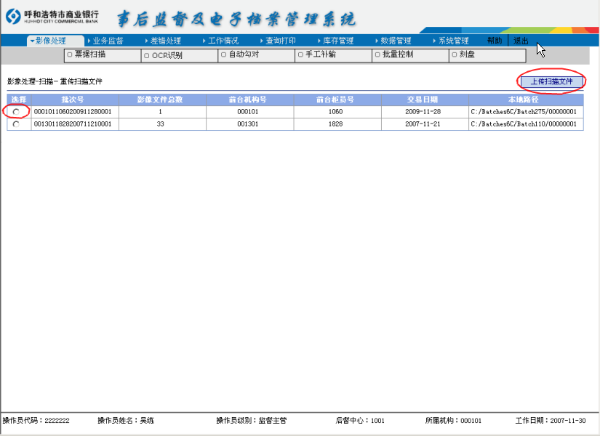
点击“确定”后，系统自动刷新列表页面。如果还有未传输成功批次，用户可以继续选择，继续传输，如果没有，用户可以到相关模块执行其它操作：

OCR识别

模块编号
1.2

中文注释
OCR识别

功能描述
系统在该模块对经过票据扫描所建立的影像批次进行OCR识别的工作。系统将根据事先建立好的模板中所定义的识别区域对电子影像中的相关信息进行提取、处理、转换和生成系统可识别的数据信息。该模块整个识别过程为自动运行，不需人为干预。
本模块分为自动识别和手工识别，手工识别在流程上比自动识别多了选择要识别的批次这个步骤。

性能描述
- OCR识别的速度必须达到120张/分钟FF1B
- 储蓄业务的OCR识别率必须保证在80%以上；
- 会计业务的OCR识别率必须保证在60%以上；
- 传输过程中影像的丢失率必须控制在1/1000以下；
- 电子影像的显示速度控制在2秒以内；

与本模块相关的代码表和表

名称 | 中文注释 | 类型 |  | 作用
名称 | 中文注释 | 代码表 | 表 | 作用
CMP_TRADE_PROP_DEF | 交易属性定义表 |  |  | input
CMP_BILL_TYPE_DEF | 票据类型定义表 |  |  | input
CM_VCH_TYPE_DEF | 凭证分类定义表 |  |  | input
CM_BILL_POLICY | 监督策略表 |  |  | input
ar_batch | 批次信息表 |  |  | update
ar_file_info | 文件信息表 |  |  | update
AR_BILL_DATA | 票据识别信息表 |  |  | output

输入信息
数据部分：程序会按照一定的策略找一个处于识别状态的批次，将该批次做为输入信息，然后更改状态，再循环执行

输出信息
数据部分：批次信息表（ar_batch）中的处理阶段，进程状态；票据识别信息表(AR_BILL_DATA)。

算法

处理流程
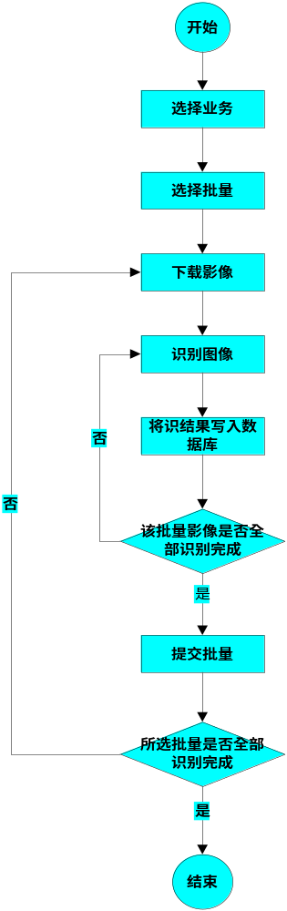

应说明的问题与限制
一、本模块分为自动识别和手工识别，手工识别在流程上比自动识别多了选择要识别的批次这个步骤
二、OCR控件有新老版本之间的不同，可在登陆页面注册你的OCR控件。要重新注册你的OCR控件，使用反注册，在“开始”->“运行”里键入“regsvr32 -u [路径名]”，就可以了。
在新版本的OCR识别控件中，加入了识别软件的区分:0代表汉王，1代表紫光，2代表优立慧科。js中的方法为：OcrAgent.SetOcrTag(int)；

三. OCR控件的安装：
1、安装识别加密狗驱动程序并将狗插在机器的USB口或并口上面，分为USB和并口两种；
注意：加密狗有单机狗与网络狗，根据实际项目需要需要安装单机狗或网络狗驱动，正常情况下我们使用网络狗并安装网络狗驱动程序；
2、将OCR识别用到的所有动态库文件和模板库文件夹multimodfEx拷贝到IEXPLORE.EXE所在的文件夹下，通常情况下是C:\Program Files\internet explorer；

四、OCR的基本配置
1、交易属性定义表(CM_TRADE_PROP_DEF)在此中配置OCR识别过程中你需要识别的识别要素信息。
2、票据识别策略表(CM_BILL_POLICY),在此中配置各种不票据类型的识别要素，即交易属性定义表中定义的交易属性，并配置出各个交易属性识别后的结果在AR_BILL_DATA表中的存储字段即对应的对应票据信息字段FIELD_NAME和对应票据信息字段值FIELD_VALUE.

五、需要注意的问题：
1、在js中选择正确的识别软件，如：OcrAgent.SetOcrTag(int var)；0表示选择了汉王，1表示选择紫光。
2、票据类型的定义和交易属性的关系。
票据类型bill_type决定识别要素即交易属性，每张影像识别完成后要将识别要素的识别结果写入识别结果表ar_bill_data中，而这些识别要素决定下阶段的自动勾对的勾对要素；

屏幕布局设计与说明
自动识别的设计如下图所示：
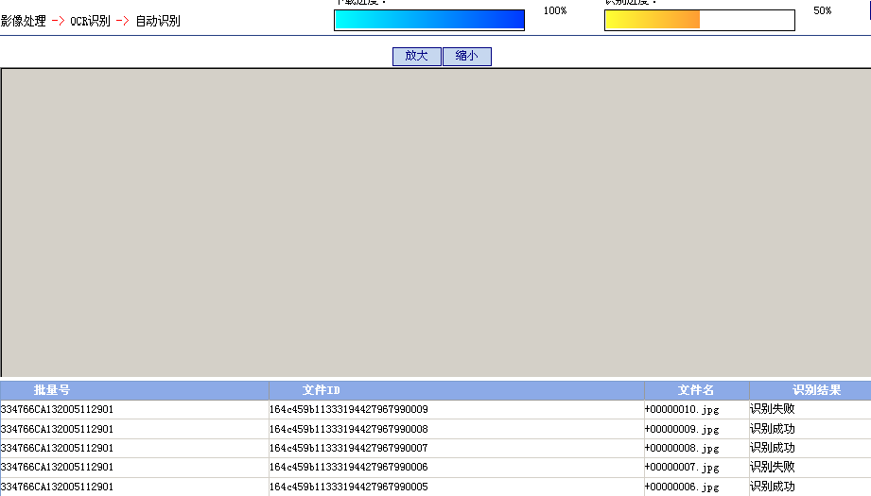

自动勾对

模块编号
1．3

中文注释
自动勾对

功能描述
针对已经识别完成的影像批次，系统自动取得这些批次的识别结果并与流水信息进行比对，该模块跟OCR识别一样，只需要人工触发，勾对过程由系统自动完成。

性能描述

与本模块相关的代码表和表

名称 | 中文注释 | 类型 |  | 作用
名称 | 中文注释 | 代码表 | 表 | 作用
BP_TMPDATA | 文件信息表 |  |  | output
SM_FORM_MAN_PRO | 版面信息表 |  |  | output
BP_TMPBATCH | 批次信息表 |  |  | output
DS_TRADE | 流水表 |  |  | output
BP_TMPDATA | 文件信息表 |  |  | output

输入信息
数据部分：该模块采用一定的策略从进入自动勾对状态的的批次中找一个批次。然后对它进行勾对。执行完后再找一个条，不停的循环。

输出信息
数据部分：批次信息表，文件信息表，流水状态表，
批次信息表（BP_TMPBATCH）中的进程状态，执行状态；文件信息表（BP_TMPDATA）中的票据类型，父文件号，监督方式，监督状态，错误标 志，勾对标志，传票号，票据类型，监督方式，监督状态，错误标志，勾对 标志。

算法

处理流程
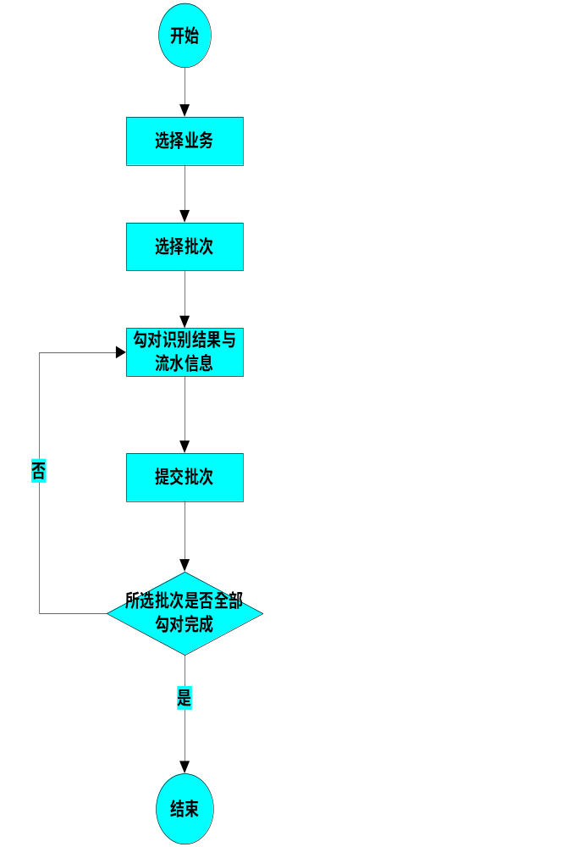

应说明的问题与限制
文件信息表(BP_TMPDATA)中OCR_DATA存贮的是OCR识别出的信息，它所记录的值要跟流水表中相关字段比对
其它常用字段说明见扫描配置部分；
文件信息表BP_TMPDATA重要标志字段：
PS_LEVEL：空值－未识别，0－识别失败，1－识别成功；
CHECK_FLAG：空值－未勾对，0－勾对失败，1－勾对成功；
ERRORSTATE：0－正常，1－差错；
4－其它；
FORM_ID：由票据类型定义表SM_FORM_MAN_PRO定义；

屏幕布局设计与说明
主要页面如下图所示：
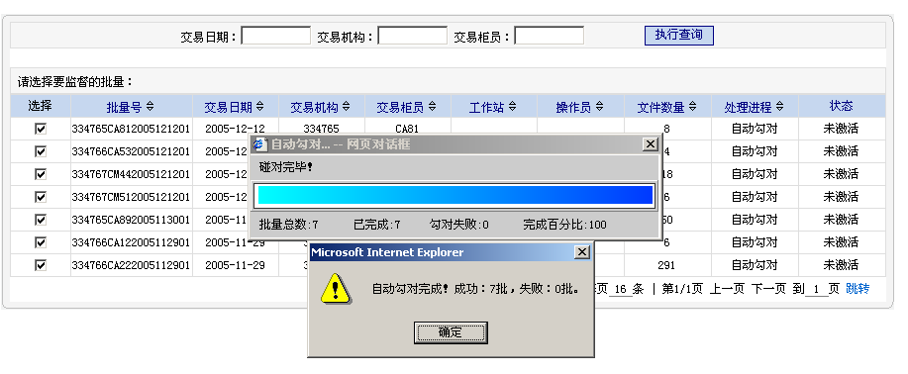

手工补录

模块编号
1．4

中文注释
手工补录

功能描述
票据点击影像的OCR识别结果通过自动勾对失败的，通过人工补录凭证影像的监督要素来进行手工勾对并建立精确索引。
系统将根据不同的票据类型，由人工输入传票套号、金额等监督要素项（不同的票据类型可以预定义不同的监督要素项），然后与后督系统导入的前台流水进行勾对，从勾对正确的流水信息中提取有用的信息作为该笔影像的精确索引，同时也可以对勾对正确的流水进行核对。手工核对不成功的图像和流水，系统将判断差错类型和差错级别自动引导进行差错登记。
同时，用户可以针对一些票据的交易情况，人工判断交易的合法性，进行更加灵活，细致的差错登记。
经过手工补录后，批次中的影像和所有需监督的业务流水已经建立好精确的索引。继而可以通过票据影像信息或流水信息进行关联查询（查询打印子系统）

性能描述
手工补输的速度保持在5笔业务/分钟；

与本模块相关的代码表和表

名称 | 中文注释 | 类型 |  | 作用
名称 | 中文注释 | 代码表 | 表 | 作用
BP_TMPDATA | 文件信息表 |  |  | output
SM_FORM_MAN_PRO | 版面信息表 |  |  | output
BP_TMPBATCH | 批次信息表 |  |  | output
DS_TRADE | 流水表 |  |  | output
BP_TMPDATA | 文件信息表 |  |  | output
SM_FORM_MAN_PRO | 版面信息表 |  |  | output

输入信息
页面部分：上一步骤自动勾对未成功的票据的相关信息，例如票据的类型，金额，流水号。

输出信息
数据部分：批次信息表，文件信息表，流水状态表，票据识别信息表
批次信息表（BP_TMPBATCH）中的进程状态，执行状态；文件信息表（BP_TMPDATA）中的票据类型，监督方式，监督状态，错误标志，勾对标志，传票号，票据类型，监督方式，监督状态，错误标志，勾对标志。

算法

处理流程
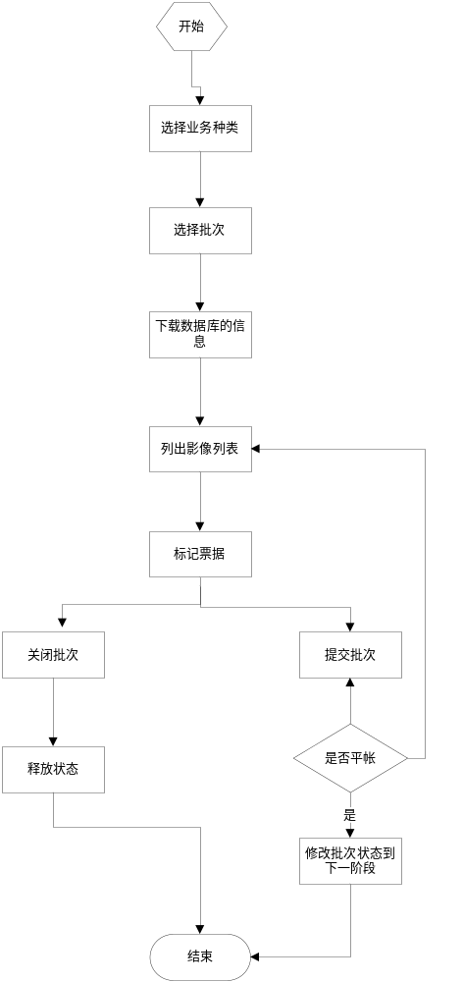

屏幕布局设计与说明
该模块布局设计如下：

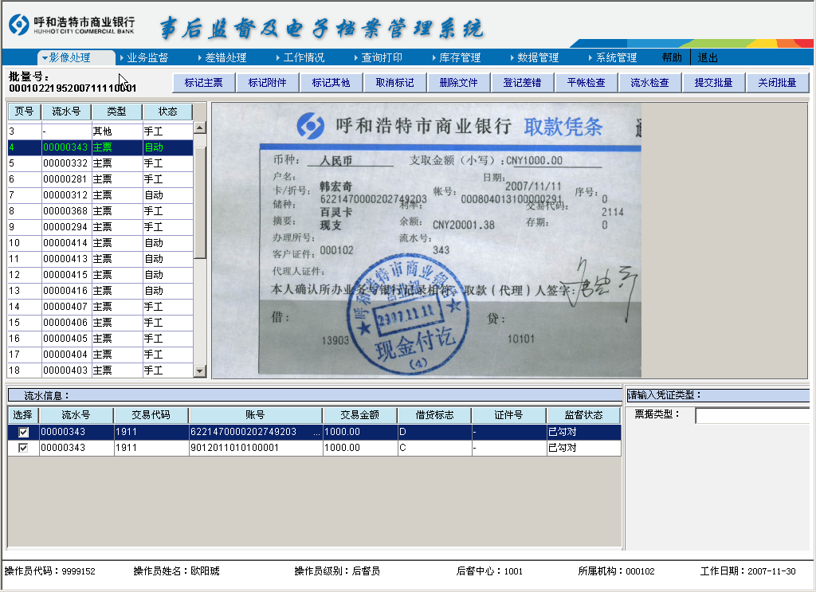
【票据类型】
版面类型，可以手工配置，然后选择版面类型。
【监督要素】
由票据类型定义即该票据需要与流水进行比对的信息如：流水号、交易金额等。目前系统支持主票需输入流水号，或帐号与金额，或凭证号。
【快捷键】
回车键可以勾对流水。
【注意】
如果正在补输过程中要退出可以点击按钮退出，下次进入时可以继续补输，以前的信息不会丢失；
如果该批次影像已经标记补输完成，则点击检查流水信息是否有剩余，可以点击查看已勾对流水，检查是否已勾上或勾错；
平账检查通过后可以，系统会自动为该批次影像与查询到的流水建立精确索引，此时监督员在重点监督中监督相同的交易日期，交易柜员，交易机构的流水信息时可以对照影像资料进行监督工作（详见重点监督）

批次控制

模块编号
1．5

中文注释
批次控制

功能描述
该模块提供对扫描批次的电子影像进行查询、扫描登记信息修改及批次的逻辑删除及流程回退；

性能描述
传输过程中影像的丢失率必须控制在1/1000以下；

电子影像的显示速度控制在2秒以内；

与本模块相关的代码表和表
名称 | 中文注释 | 类型 |  | 作用
名称 | 中文注释 | 代码表 | 表 | 作用
BP_TMPBATCH | 批次表 |  |  | update

输入信息
批次号、批次状态、交易柜员、批次进程、交易机构、交易日期

输出信息
相应的适合条件的批次

算法

处理流程

批次查询
点击相应的子菜单进入批次查询
操作员可以根据批次号、批次状态、交易柜员、批次进程、交易机构、交易日期这几个查询项目查询相应的批次

批次修改
点击相应的子菜单进入批次修改
操作员可以根据批次号、交易柜员、批次进程、交易机构、交易日期这几个查询项目查询相应欲修改的批次
选中一个要修改的批次
修改批次
返回修改操作成功信息

批次删除
点击相应的子菜单进入批次删除
操作员可以根据批次号、批次状态、交易柜员、批次进程、交易机构、交易日期这几个查询项目查询相应欲删除的批次
一次选中一个要删除的批次
删除批次
返回修改操作成功对话框。

流程回退
点击相应的子菜单进入流程回退
操作员可以根据交易柜员、交易机构、交易日期这几个查询项目查询相应欲回退的批次
返回修改操作成功对话框。

应说明的问题与限制
对于普通监督员只能对自己批次（操作员是自己）做删除，否则只有监督经理或主管有该权限！

屏幕布局设计与说明

批次查询主要界面设计
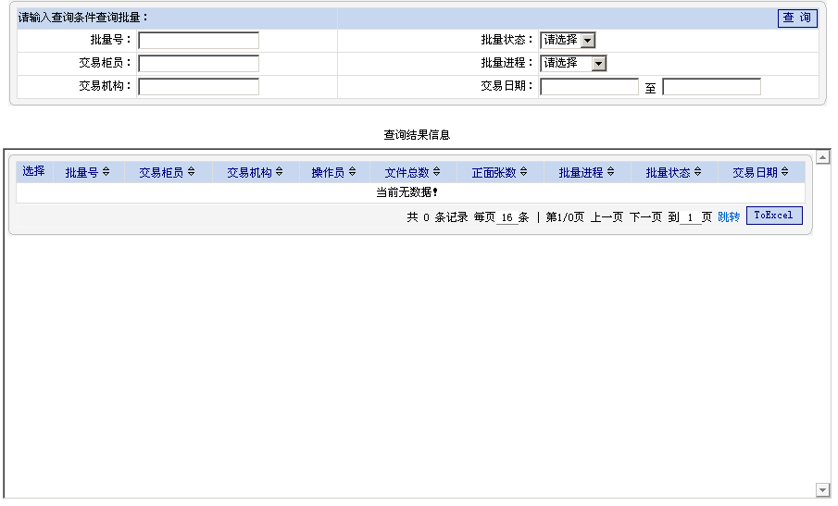
【输入说明】
批次号：由交易机构＋交易柜员＋交易日期＋批次序号组成，此处提供模糊查询功能，比如查询交易机构为334766，交易柜员为CA16的柜员的所有批次，可直接输入“334766CA16”查询；
交易柜员：前台交易柜员，为4位字符串如：2164；
交易机构：前台交易机构，为6位数字如：001601；
批次状态：由系统针对某一批次操作定义，共2种：正运行、空闲；
批次进程：结合业务流程由系统定义，共有：扫描、归档、识别、勾对、补输、索引、监督、日结、统计、数据清理、刻盘。其中扫描、识别、勾对、补输、监督需人工干预，其它由系统自动执行；用户可以选择并查询扫描的电子影像批次正处的工作阶段；
交易日期：前台业务发生日期，如果要查询12月22日的批次，则输入：进行查询，如果要查询12月22日以后所有批次可以输入：批次修改主要界面设计

扎帐

模块编号
1．5

中文注释
扎帐

功能描述
根据输入日期，查询出未勾对流水和扎长表所对应的批次以及对应的机构和机构下的柜员 未平帐个数和未勾对数。

性能描述

与本模块相关的代码表和表

名称 | 中文注释 | 类型 |  | 作用
名称 | 中文注释 | 代码表 | 表 | 作用
FL_CHECKOFF | 扎帐表 |  |  | output
BP_TMPDATA | 文件信息表 |  |  | output
SM_FORM_MAN_PRO | 版面信息表 |  |  | output
BP_TMPBATCH | 批次信息表 |  |  | output
DS_TRADE | 流水表 |  |  | output
BP_TMPDATA | 文件信息表 |  |  | output
SM_FORM_MAN_PRO | 版面信息表 |  |  | output

输入信息
页面部分：上一步骤重点监督的票据的相关信息，例如票据的类型，金额，流水号。

输出信息
数据部分：批次信息表，文件信息表，流水状态表，票据识别信息表
批次信息表（BP_TMPBATCH）中的进程状态，执行状态；文件信息表（BP_TMPDATA）中的票据类型，监督方式，监督状态，错误标志，勾对标志，传票号，票据类型，监督方式，监督状态，错误标志，勾对标志。

算法

处理流程
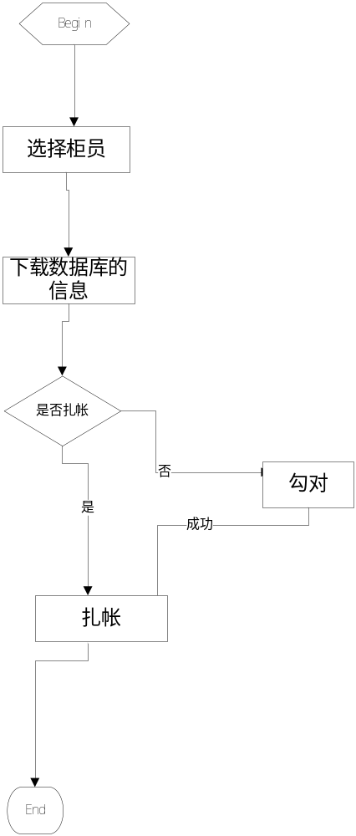

屏幕布局设计与说明
该模块布局设计如下：

【票据类型】
版面类型，可以手工配置，然后选择版面类型。
【监督要素】
由票据类型定义即该票据需要与流水进行比对的信息如：流水号、交易金额等。目前系统支持主票需输入流水号，或帐号与金额，或凭证号。
【扎帐】
日终扎帐：按 日期、网点、柜员、任一条件扎帐，根据条件判断流水勾对个数和影像勾对个数是否相等。
强制扎帐：按 日期、网点、柜员、任一条件扎帐，直接修改扎帐表标志位。

【快捷键】
回车键可以勾对流水。
【其它】
其它功能详见人工处理。

3.5 统计查询

3.5.1 日志查询

3.5.1.1 模块编号
3.5.1

3.5.1.2 中文注释
日志查询

3.5.1.3 功能描述
查询登陆本系统的用户对本系统的操作日志。

3.5.1.4 性能描述

3.5.1.5 与本模块相关的代码表和表
名称 | 中文注释 | 类型 |  | 作用
名称 | 中文注释 | 代码表 | 表 | 作用
SM_SYS_LOG | 日志记录表 |  |  | output
LOG_TYPE | 日志类型 |  |  | output

3.5.1.6 输入信息
日志的查询项目
包括操作员代码、日志类型、机器IP、模块名称、日志日期

3.5.1.7 输出信息
日志的查询列表，输出项包括日志类型、操作员代码、机器IP、机器名称、模块名称、操作结果、日志时间

3.5.1.8 算法

3.5.1.9 处理流程
用户输入查询项，从数据库中关联表选择符合条件的记录，在页面中用列表的形式把记录的相关项列出来。

3.5.1.10 应说明的问题与限制
在查询到符合条件的日志明细列表中，增加打印功能，可以将一些日志明细打印出来

3.5.1.11 屏幕布局设计与说明
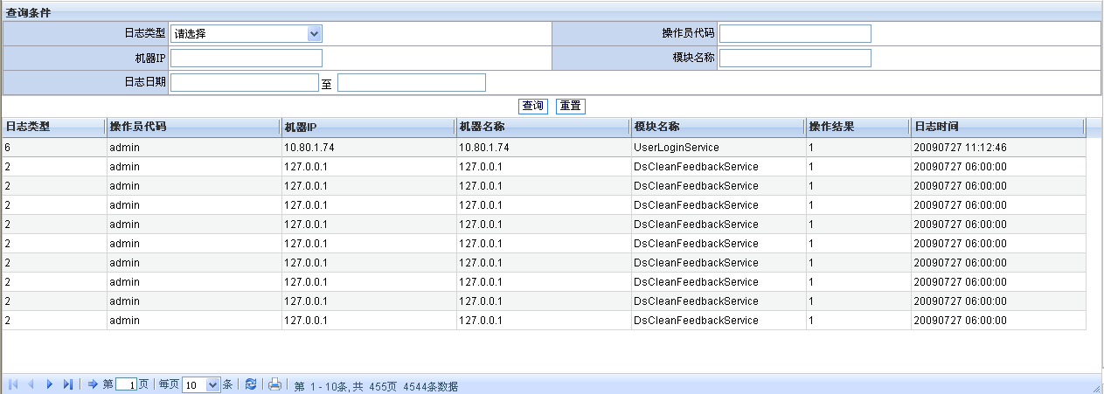

3.5.2 影像查询

3.5.2.1 模块编号
3.5.2

3.5.2.2 中文注释
影像查询

3.5.2.3 功能描述
按批次查询票据影像和影像所对应的流水

3.5.2.4 性能描述

3.5.2.5 与本模块相关的代码和表
名称 | 中文注释 | 类型 |  | 作用
名称 | 中文注释 | 代码表 | 表 | 作用
BP_TMPBATCH | 业务批次表 |  |  | output
BP_TMPDATA | 影像数据表 |  |  | output
DS_TRADE | 流水表 |  |  | output

3.5.2.6 输入信息
影像的查询项目
包括批次号、批次进程、批次状态、交易日期、交易机构、交易柜员

3.5.2.7 输出信息
影像的查询列表，输出项包括批次号、交易日期、交易机构、交易柜员、文件总数、批次进程、批次状态、操作员

3.5.2.8 算法

3.5.2.9 处理流程
用户输入查询项，从数据库中关联表选择符合条件的记录，在页面中用列表的形式把记录的相关项列出来。选择批次点击查看影像，可看到批次下的文件信息，单击文件列表中的一条记录可展现出影像信息和流水信息。

3.5.2.10 应说明的问题与限制
一个影像信息可能对应多条流水信息。

3.5.2.11 屏幕布局设计与说明
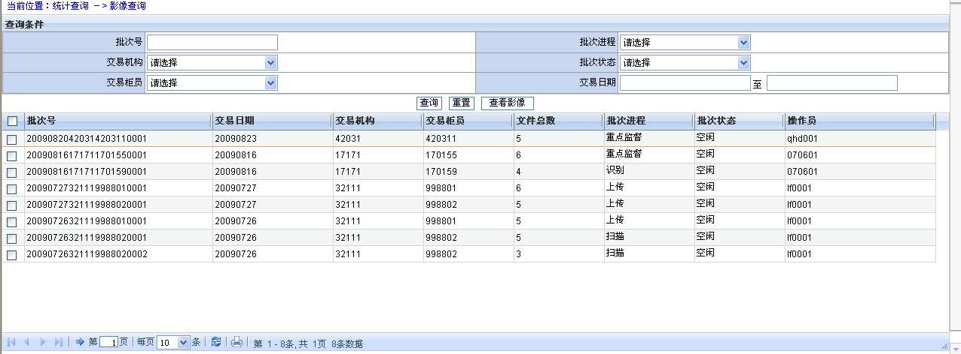

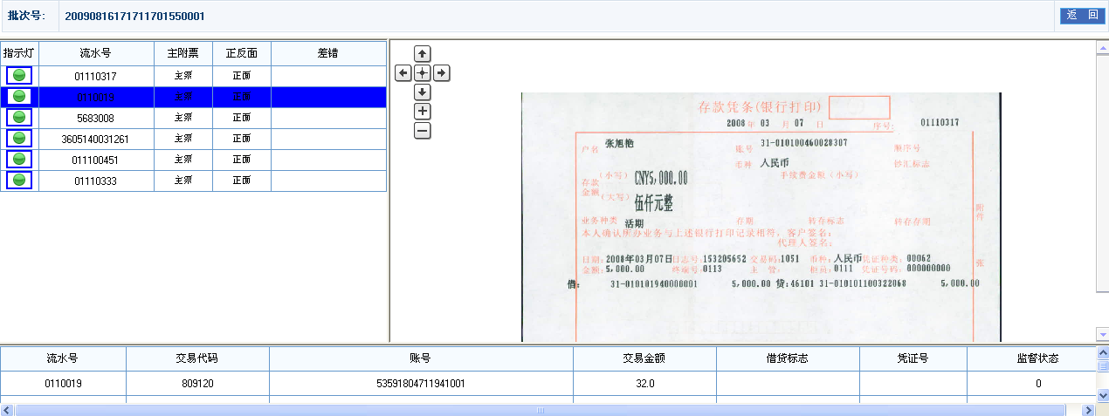

3.5.3 历史影像查询

3.5.3.1 模块编号
3.5.3

3.5.3.2 中文注释
历史影像查询

3.5.3.3 功能描述
查询归档后的影像信息。

3.5.3.4 性能描述

3.5.3.5 与本模块相关的代码和表
名称 | 中文注释 | 类型 |  | 作用
名称 | 中文注释 | 代码表 | 表 | 作用
DS_ARCHIVE_IMAGE | 归档影像存放信息表 |  |  | output
DS_TRADE | 流水表 |  |  | output

3.5.3.6 输入信息
历史影像的查询项目
包括流水号、账号、交易金额、交易日期、交易机构、交易柜员

3.5.3.7 输出信息
历史影像的查询列表，输出项包括交易日期、交易机构、交易柜员、传票套号

3.5.3.8 算法

3.5.3.9 处理流程
用户输入查询项，从数据库中关联表选择符合条件的记录，在页面中用列表的形式把记录的相关项列出来。选择一条记录点击查看影像，展现归档后流水对应的影像。

3.5.3.10 说明的问题与限制
增加excel导出功能，可以将记录导出来。

3.5.3.11 屏幕布局设计与说明
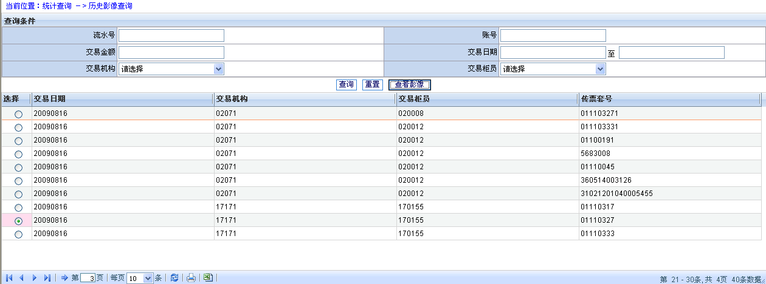

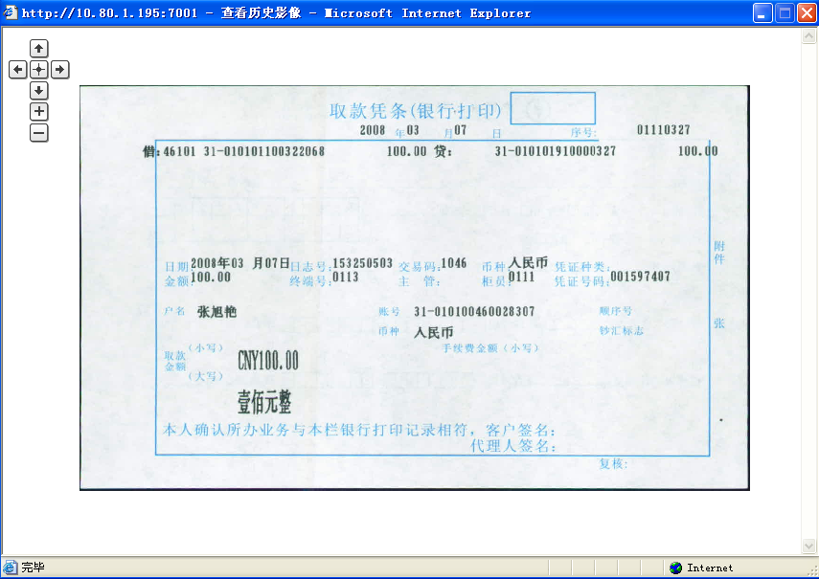

3.5.4 流水查询

3.5.4.1 模块编号
3.5.4

3.5.4.2 中文注释
流水查询

3.5.4.3 功能描述
查询流水信息，展现流水详细信息和流水对应的影像信息。

3.5.4.4 性能描述

3.5.4.5 与本模块相关的代码和表
名称 | 中文注释 | 类型 |  | 作用
名称 | 中文注释 | 代码表 | 表 | 作用
DS_ARCHIVE_IMAGE | 归档影像存放信息表 |  |  | output
DS_TRADE | 流水表 |  |  | output

3.5.4.6 输入信息
流水的查询项目
包括流水号、账号、交易代码、交易日期、交易机构、交易柜员、科目号、币种

3.5.4.7 输出信息
流水的查询列表，输出项包括交易日期、交易机构、交易柜员、流水号、事后流水号、交易代码、交易账号、发生额、借贷标志、汉字摘要

3.5.4.8 算法

3.5.4.9 处理流程
用户输入查询项，从数据库中关联表选择符合条件的记录，在页面中用列表的形式把记录的相关项列出来。选择一条流水记录点击查看影像，查看与流水相对应的影像信息，点击流水详细，查看流水详细信息。

3.5.4.10 说明的问题与限制
增加excel导出功能，可以将记录导出来。

3.5.4.11 屏幕布局设计与说明
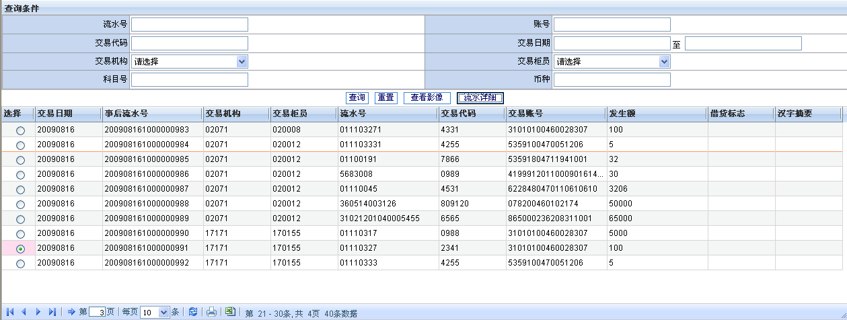

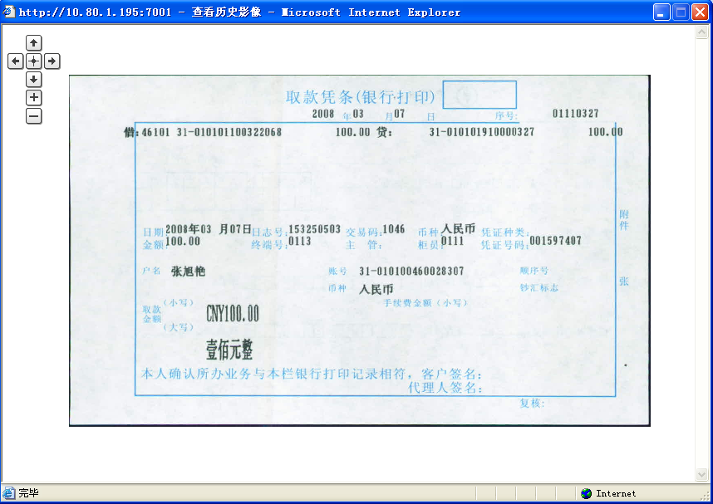

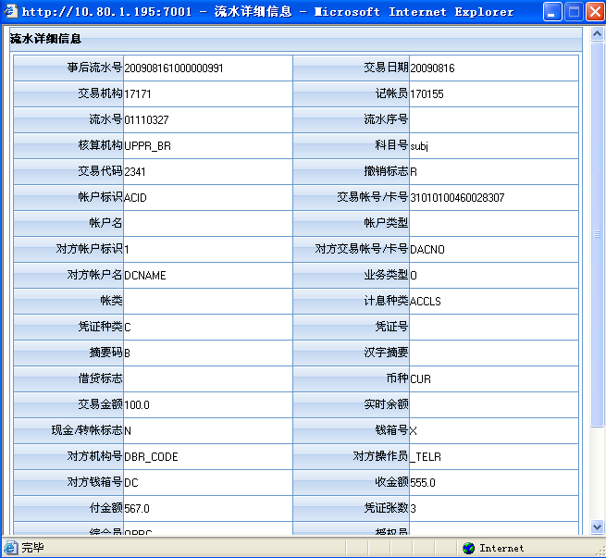

3.9 数据管理

3.9.1 数据清理

3.9.1.1 模块编号
3.9.1

3.9.1.2 中文注释
数据清理

3.9.1.3 功能描述
根据数据清理策略，对业务表数据进行清理。

3.9.1.4 性能描述

3.9.1.5 与本模块相关的代码和表
名称 | 中文注释 | 类型 |  | 作用
名称 | 中文注释 | 代码表 | 表 | 作用
DS_CLEAN_POLICY | 清理数据策略表 |  |  | input
DS_CLEAN_FEEDBACK | 数据清理信息反馈表 |  |  | input

3.9.1.6 输入信息
数据清理策略：清理表名、清理周期、清理方式、清理条件、历史表清理周期、历史表清理方式、历史表清理条件、分组号、清理序号
数据清理定时：开始时间、结束时间
数据清理查询：清理日期、清理状态

3.9.1.7 输出信息
数据清理策略：数据清理策略列表
数据清理查询：数据清理反馈信息列表，输出项包括清理日期、清理状态、描述。

3.9.1.8 算法

3.9.1.9 处理流程
根据数据清理策略，定时清理或马上清理业务表数据，记录数据清理反馈信息。

3.9.1.10 说明的问题与限制

3.9.1.11 屏幕布局设计与说明
